英国剑桥大学莫德林学院暑期学分课程

1课程时间
Summer Session I: 1 July – 28 July 2018
Summer Session II: 15 July – 11 Aug. 2018
Summer Session III: 29 July – 25 Aug. 2018
Summer Session IV: 12 Aug. – 08 Sept. 2018

课程从7月1号开始一直到8月25号结束，每一期为4周，但是同学们可以自由选择参加4周、6周、8周。与此同时，同学们可以自由组合牛津和剑桥的课程，比如说两周牛津加上两周剑桥。
*第四期为两周剑桥加上两周牛津。

2学校介绍

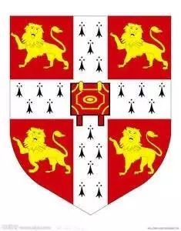

剑桥大学（英文：University of Cambridge；勋衔：Cantab）为一所坐落于英国剑桥的研究型书院联邦制大学，是世界著名研究型大学之一 。剑桥大学为英语世界中历史第二悠久的大学，前身是一个于公元1209年成立的学者协会 。这些学者本为牛津大学的一员，但后因与牛津郡民发生冲突而移居至此。这两所古老的大学在办学模式等多方面都非常相似，并经常合称为“牛剑”。除了两所大学在文化和现实上的协作已成为英国社会史的一部分外，两所大学长久以来一直存在竞争，并经常和牛津大学争夺全英最佳学府的声誉 。 剑桥大学由31所独立自治书院及6所学术学院组成 。虽大学本身为公立性质，但享有高度自治权的书院则属私立机构。它们有自己的管理框架、收生以及学生活动安排，工作有别于负责教研的大学中央。剑桥大学是多个学术联盟的成员之一，亦为英国“金三角名校”及剑桥大学医疗伙伴联盟的一部分，并与产业聚集地硅沼的发展息息相关 。同时，剑桥大学是英国著名的罗素集团以及“G5超级精英大学”成员之一 。 除了各学系安排的课堂，剑桥的学生也需出席由书院提供的辅导课程。学校共设八间文艺及科学博物馆，并有馆藏逾1500万册的图书馆系统及全球最古老的剑桥大学出版社 。除了学习，学生可加入各学会、学团及体育校队，参与不同的课外活动。 剑桥大学校友包括了多位著名科学家、哲学家、政治家、经济学家、作家。总共有92位诺贝尔奖获得者 （位列世界第3 ），4位菲尔兹奖得主曾为此校的师生、校友或研究人员 。
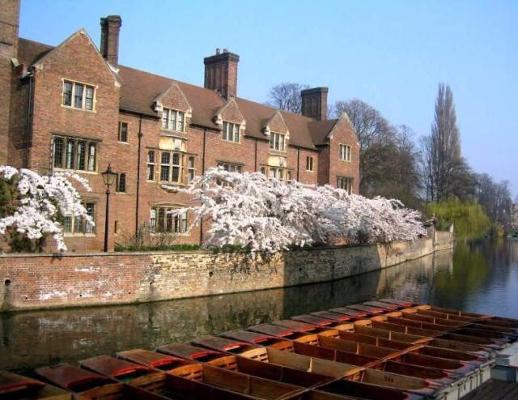
3课程模块及师资

课程包括以下4大模块：
•International Business and Management
•International Relations and Politics
•British and Economic History
•Legal and Business English
其中Legal and Business English开设在每一期的第一个礼拜，如果有同学对自己的英文还不够自信，可以先上一个礼拜的语言类课程来适应一下。其他5个模块下都包括多门更具体的专业课，比如在International Business and Management模块下面包含Organization of Multinational Corporations and Leadership，Entrepreneurship - Evaluation，Creation and Funding of New Ventures，International Trade，Banking and Finance等。这些课程在每一期都会开设，在项目开始前，每个同学都需要参加在线选课。每们课程会有30-40个学生一起上课，同学们也可以将不同模块的课程组合在一起。
一门课程为一个礼拜，在每周五都会进行考试，考试的形式包括演讲，选择题，Essay等，具体根据授课老师的要求。基本上所有的授课老师都为牛津或者剑桥在职给牛剑学生上课的老师，具体的课程介绍请关注我们国内合作院校的交流处网站。
4课余活动
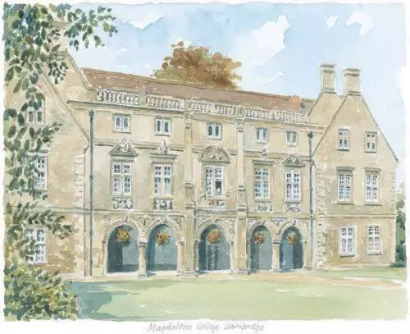

在紧张的课堂时间之余，各种丰富的课外活动，不仅仅能让同学们更深刻体验到牛津当地学生的生活，还能帮助同学们与其他来参加项目的世界各地的同学们成为朋友。

Welcome Reception
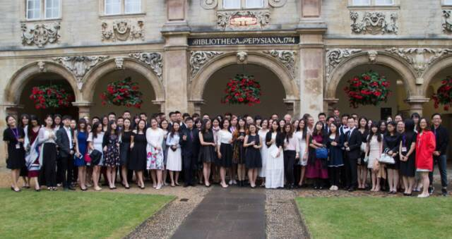
Welcome Reception是一个室外的欢迎会，在结束忙碌的第一天后，welcome reception给了同学们一个站在草地上放松自己以及认识来自世界各地一同参加项目的同学以及我们工作人员的一个机会。

Punting
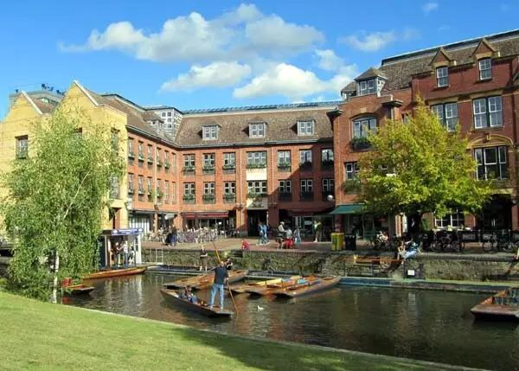
Punting可是来牛津剑桥必须体验的项目，也是以往同学们的最爱。坐在小舟上，放空自己，仰望蓝蓝的天空和朵朵白云，欣赏周围的美景，看着小鸭子从自己的周围游过，人生还能更美好一点嘛？

Cambridge Walking Tour
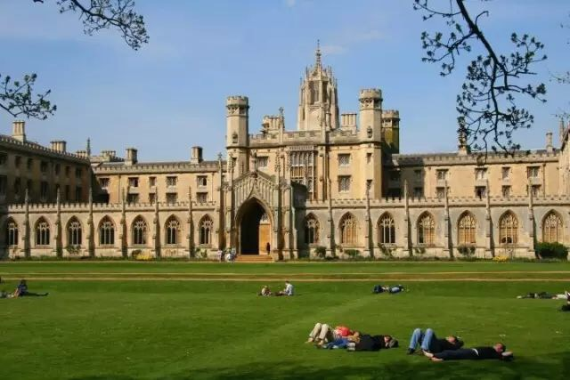

刚到一个新城市，是不是会觉得很陌生呢？别担心，Cambridge Walking Tour会给你一个对剑桥全面的了解，有哪些著名的学院，哪些是城市地标，在哪个房子里发生过什么样的历史小故事，图书馆在哪里，总有一些你不知道的事。
Quiz Night
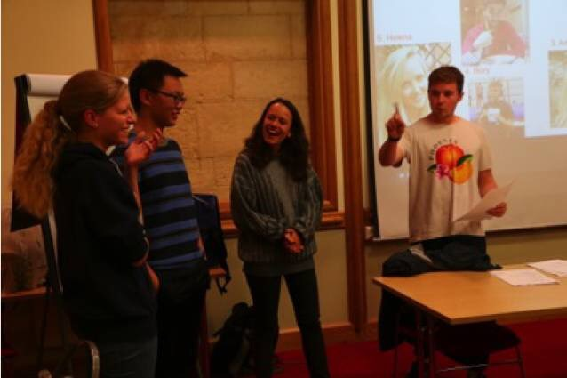
Quiz Night是英国的传统项目，类似于一个小小的智力竞赛，一共5~6轮，最后分数最高的三个team就会获得奖品！
Pub Crawl
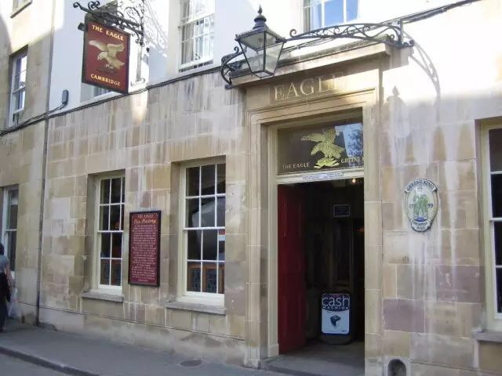
英国人总是喜欢在下了班后或者晚上去酒吧里喝一杯。牛津的文人墨客们也不例外，所以剑桥也不乏很多知名的pub，例如The Eagle，老鹰酒吧坐落于剑桥镇市中心，位于bene’t street，边上便是著名的kings college与 corpus clock （时间吞噬者）， 酒吧所在的地方属于Corpus Christi College的管辖范围，它被公认我为是剑桥几个规模最大而且历史悠久的酒吧之一。当年剑桥大学物理系老卡文迪许实验室还在剑桥市中心的时候，这里便是学生与老师午餐的理想之地。老鹰酒吧最出名的地方莫过于它与DNA的渊源。1953年2月28日，具有传奇色彩的两位学者沃森与克里克在老鹰酒吧的午餐时间发表了关于DNA双螺旋结构的论文，两人也由此获得了1962年诺贝尔生理与医学奖。
Excursion
布莱顿
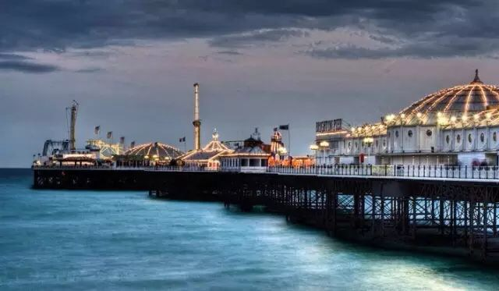
都已经到了英国，怎么能不去周边的城市看一看呢？课程的第一个和第三个周六会组织去布莱顿（介绍请参考：那个曾经的小渔村，如今成了英国最负盛名的度假圣地-- Brighton出行攻略），约克，或者牛津游玩。

London Day
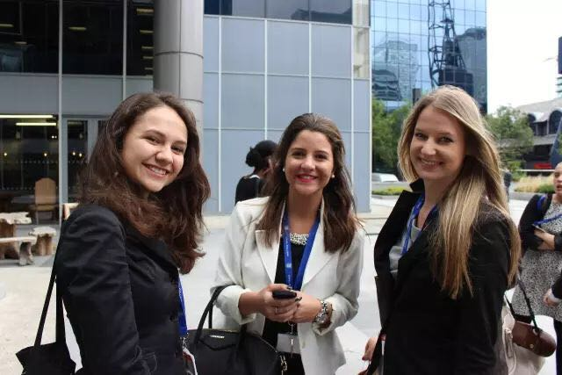
London Day可不是去伦敦游玩哦，为了让同学们对英国的business或者law有个更清楚的认识，暑期课程特意为大家安排了伦敦的公司访问，公司包括Lloyds，Bank of England, House of Parliament(也就是大本钟所在的建筑）等等。

